# Linux NFS、Samba网络服务实验

## 实验报告

### 实验目的

熟练掌握Linux操作系统的使用，掌握Linux系统的NFS和Samba服务的配置和管理。

### 实验内容

1. 查看系统的网络情况，确保能够在本地网络中联网通信（给出网络接口配置文件和测试结果），获知主机的IP地址和主机所在的子网信息。
2. 在本机提供NFS服务，请将本地的/home/设为共享目录供指定客户机使用，客户机具有读写权限。给出访问结果。
3. 假设本地网络中大部分客户端是windows系统，请建立Samba服务器使得客户端能够共享Linux服务器的资源，具体要求如下：
   1. 创建一个共享文件夹/home/public，使得所有用户都可以匿名访问（可读写）。
   2. 每个用户可以访问自己的主目录，且具有完全权限，采用用户验证的方式进行配置；
   3. 为用户tux和tom创建一个共享目录/home/share，可供这两个用户进行文件的共享(可读写)；
   4. 测试：使用smbclient客户端程序和windows客户端分别登录Samba服务器，访问服务器中的共享资源。

**注：**以上所需用户组和用户以及文件夹需要自己创建，并具有适当的权限。实验报告中需要给出配置文件及相关的运行结果。

1. 根据以下要求配置Apache服务器：
   1. 设置Web页面的主目录为/var/www/web；
   2. 设置Apache监听的端口号为8080；
   3. 建立一个名为temp的虚拟目录，其对应的物理路径是/var/www/temp，并对该虚拟目录启用用户认证，只允许用户tux和lily访问。
   4. 允许每个用户拥有自己的个人主页。制作你的个人主页，并给出你的个人主页显示结果。

### 题目分析及基本设计过程分析

1. 通过ifconfig命令查看主机所在的子网信息。网络接口配置文件在/etc/sysconfig/network和/etc/sysconfig/network-scripts/ifcfg-xxx。通过ping命令测试系统联网通信的情况。
2. 使用以下指令检查是否安装nfs：rpm –qa|grep nfs rpm –qa|grep portmap。修改配置文件/etc/exports来提供NFS服务，使用rw/ro来控制读写权限，添加 /home *(rw)，并重启服务。利用showmount -e来查看共享目录，利用mount命令来把NFS服务器所导出的目录mount到本地，以验证NFS服务的搭建。
3. 在ubuntu中，使用apt install samba来安装samba。安装后，创建题目要求的用户和目录，并修改samba的配置文件/etc/samba/smb.conf。配置文件应添加如下内容：

[public]

path = /home/public

writable = yes

read only = no

guest ok = yes

create mode = 0777

[homes]

browseable = no

writable = yes

read only = no

create mode = 0700

[share]

path = /home/share

writable = yes

valid users = tux,tom

read only = no

create mode = 0700

这段配置实现了三个共享，分别是public（访客可访问）、homes（用户访问自己的主目录）、share（tux和tom的共享文件夹）。配置结束后利用smbclient查看共享情况，也可以通过windows访问。

1. 在ubuntu中，使用apt install apache2来安装apache服务。安装后，修改/etc/apache2/sites-available/000-default.conf以配置Web页面的主目录和虚拟目录temp。需插入以下内容：

Alias /temp "/var/www/temp"

<Directory “/var/www/temp”>

AuthType Basic

AuthName “Restricted Files，please login:"

AuthUserFile /etc/apache2/.htpasswd

Require user tux

</Directory>

修改/etc/apache2/ports.conf以配置apache监听的端口号，并创建相关文件夹和html网页，使用htppasswd配置登录用户tux。

### 运行截图和相关说明

1. 查看系统的网络接口配置文件：

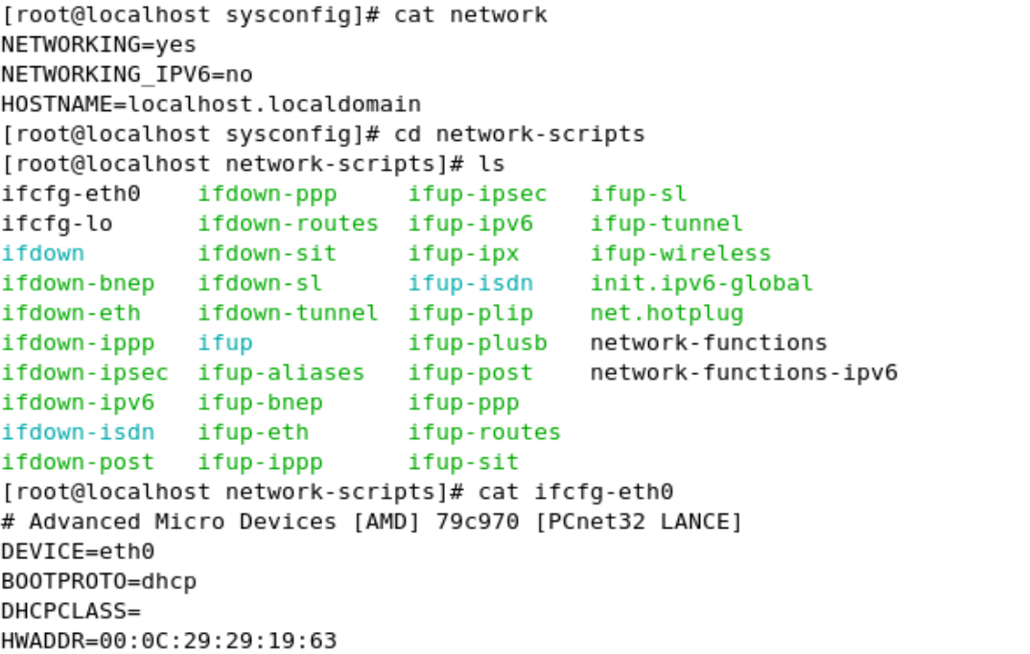

查看ip地址和主机所在的子网信息：

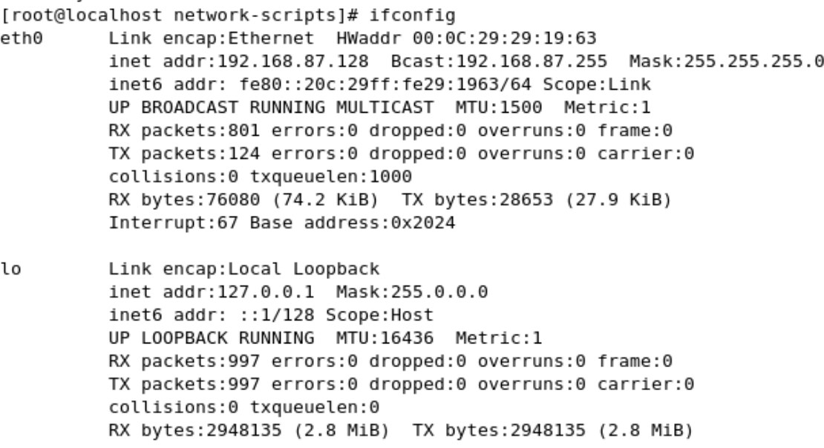

测试联网通信：

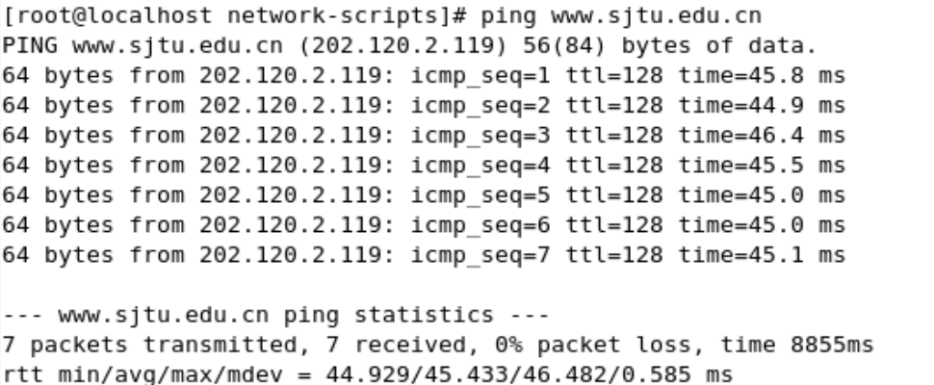

1. 配置NFS服务：

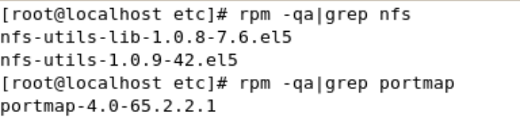

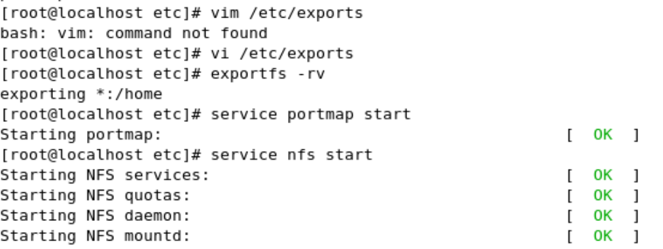

验证NFS服务：

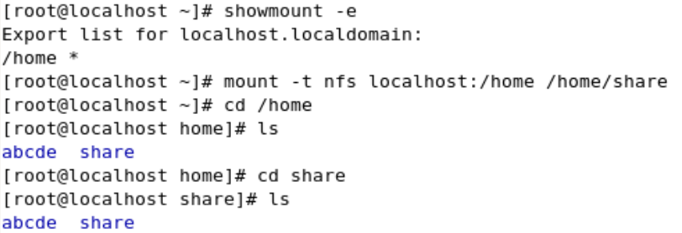

1. 安装samba：

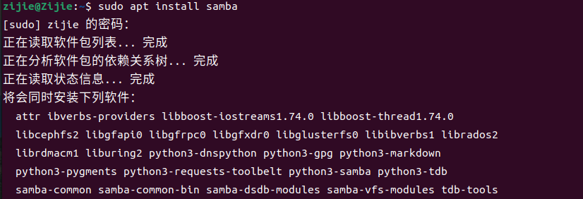

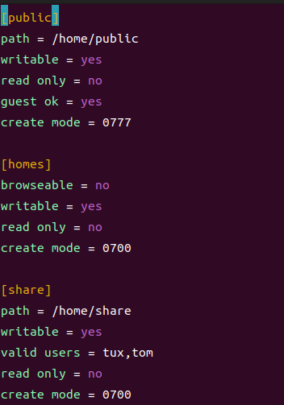配置文件夹和samba：

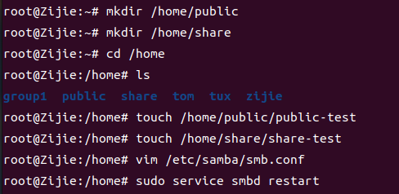

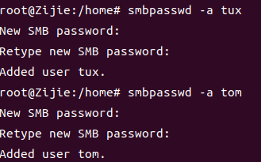

验证samba服务（windows访问）：

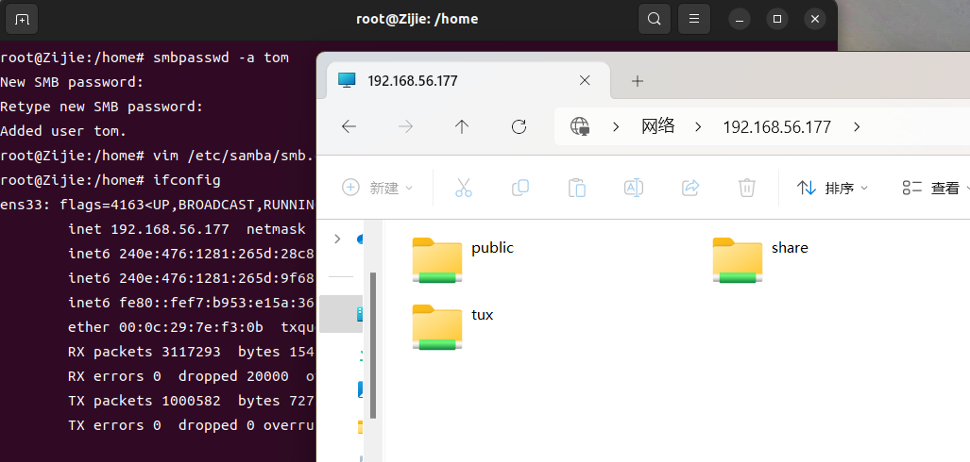

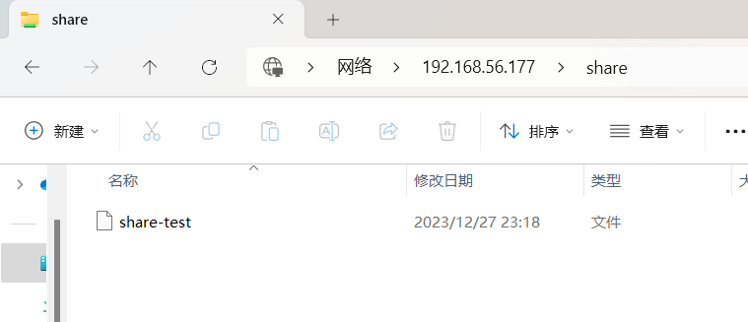

验证samba服务（smbclient访问）：

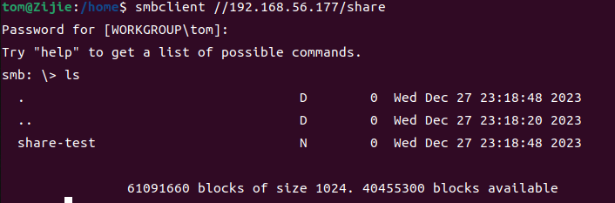

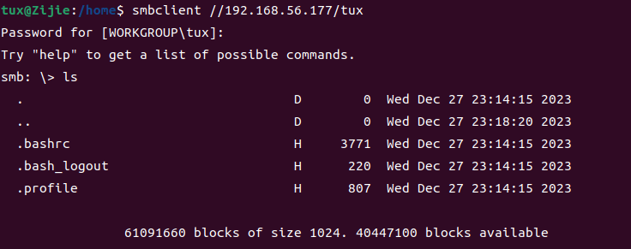

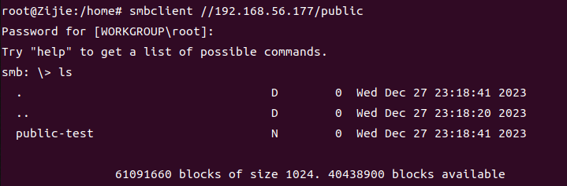

public目录可以供输入任意用户名和密码的访客用户访问。

1. 安装apache：

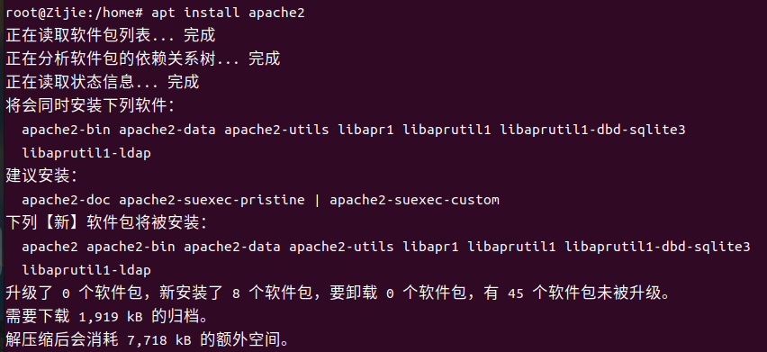

配置000-default.conf：

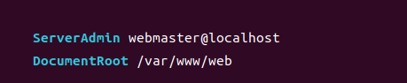

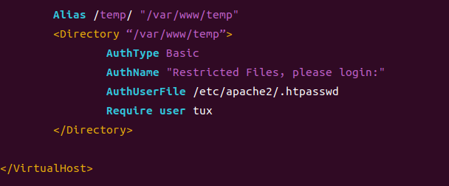

配置端口：

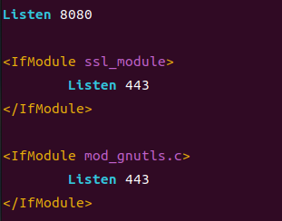

配置文件目录和登录用户：

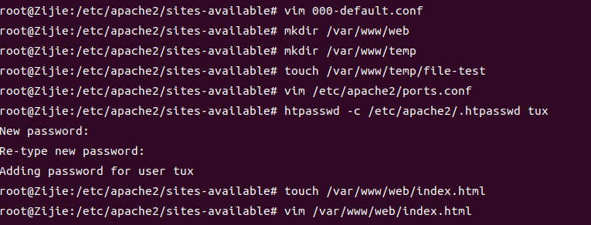

html主页内容（部分）：

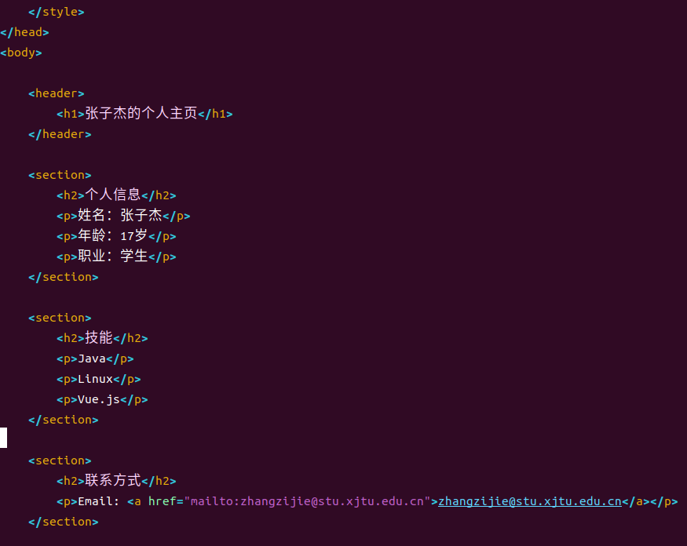

访问8080端口，可以显示出个人主页。如果其他用户也要上传个人主页，允许它们将编辑好的html文件上传至/var/www/web文件夹即可。

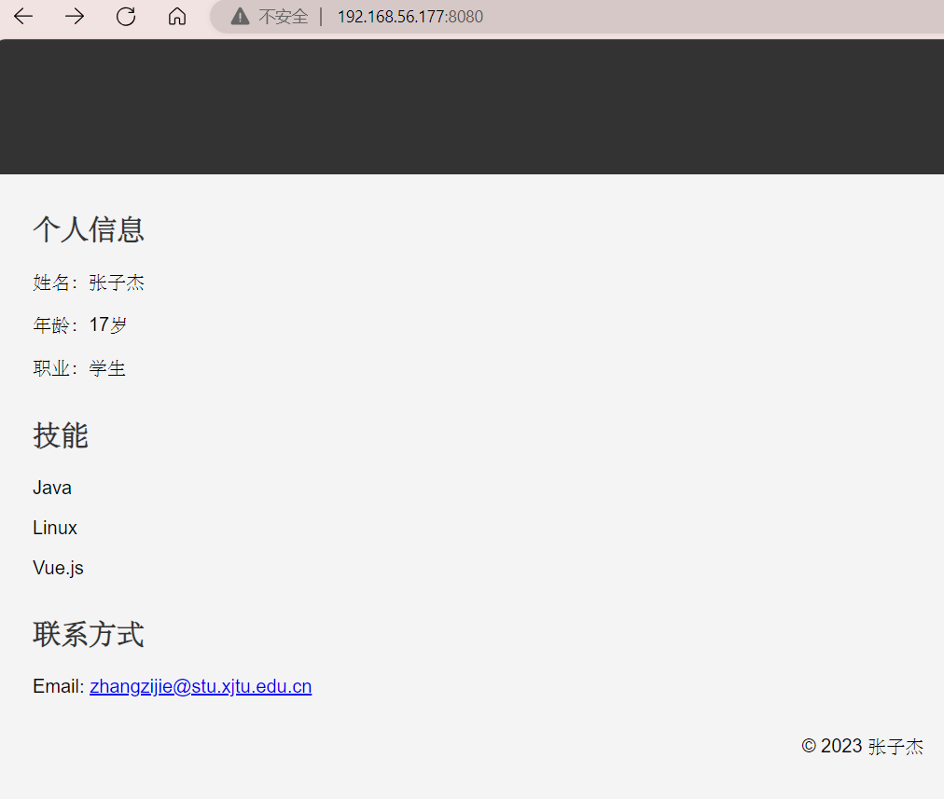

访问temp目录，网页要求进行身份验证：

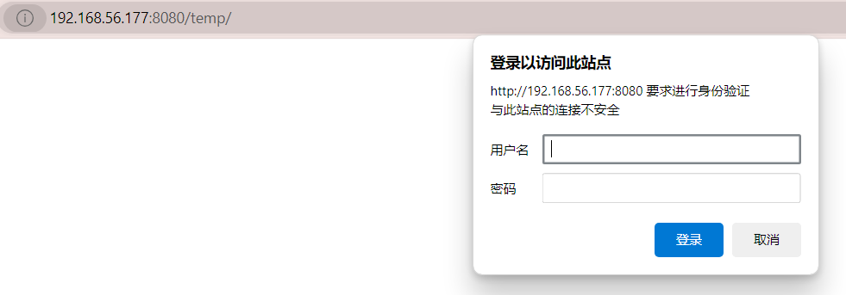

使用tux身份登录后，显示文件目录内容。

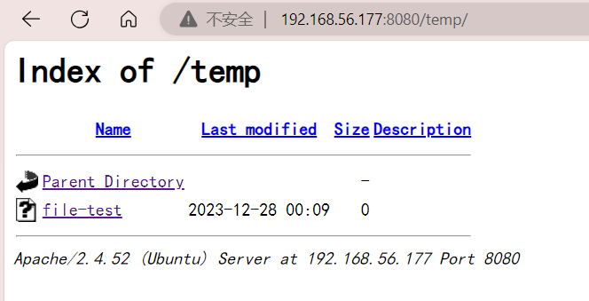

### 实验中出现的问题和解决

1. 由于Red Hat安装时使用的光盘映像被删除，无法向其中导入samba安装文件，因此samba及之后的实验使用ubuntu进行。
2. Samba配置结束后，使用tux用户访问samba服务器，只能访问到public而不能访问到share，也没有用户的主目录。这是因为在samba配置时应该创建与用户对应的samba用户并为其设置密码，这样才能使该用户正常访问，对应的命令是smbpasswd -a。
3. apache配置完后，访问界面仍然是apache的默认界面。检查发现，000-default.conf中的第一行中也有端口信息，需要修改。

### 实验体会

本次实验中，我学习到了Linux系统中网络服务命令如ifconfig的使用方法，并搭建了nfs、samba服务以实现文件共享，还使用apache实现了简单的linux服务器网站搭建。经过实验，我已经对linux系统熟练运用，能够将文件管理、用户和进程管理、网络服务等融会贯通并使用。